План
проведення заходів, присвячених 150-річчю
з дня народження Василя Стефаника
в Лисичанській ЗОШ І – ІІІ ступенів № 2

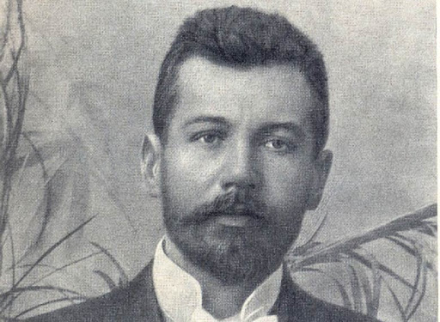

№  п/п | Дата | Назва заходу | Клас | Відповідальний
 | 14.05.2021 | П’ятихвилинки до 150-річчя з дня народження Василя Стефаника | 1 – 7 кл. | Вчителі початкових класів,  Бондаренко Н.В.
 | Травень  2021 | Виставка творів Василя Стефаника в шкільній бібліотеці | Бібліотека | Семенюк Л.С.
 | Вересень  2021 | Літературне досьє «Василь Стефаник. Цікаве про письменника» | 7 – 9 кл. | Котова З.М.,  Рак Г.С.,  Бондаренко Н.В.
 | Вересень  2021 | Бінарний урок Моральні цінності в новелах О.Генрі „Останній листок” та «Кленові листки” В.Стефаника. | 8 кл. | Бондаренко Н.В.  Рак Г.С.
 | Вересень  2021 | Перегляд фільму Леоніда Осики “Камінний хрест” (1968) та дискусія про події, зображені в ньому | 9 кл. | Бондаренко Н.В.  Котова З.М.
 | Жовтень  2021 | Літературна гра-вікторина «Чи знаєте ви Стефаника?» | 8 - 9 кл. | Бондаренко Н.В.  Семенюк Л.С.

